天宁区小学生写字赛
（四年级组 钢笔）
学校＿＿＿＿ 班级＿＿＿＿ 姓名＿＿＿＿ 得分＿＿＿＿＿＿
请照下列范字书写，每字写一行。（时间30分钟）
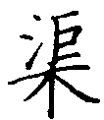

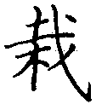

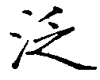

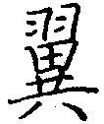

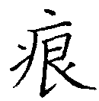

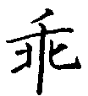

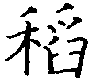

天宁区教研室
2012年3月

